

CJBONLINE.JOUWWEB.NL

PC-LES
ONDERWERP: De Print Screen toets (knop)
DATUM: 7 augustus 2019
Voorwaarde: Windows 10; WordPad of Word; Paint; IBM-compatible toetsenbord.
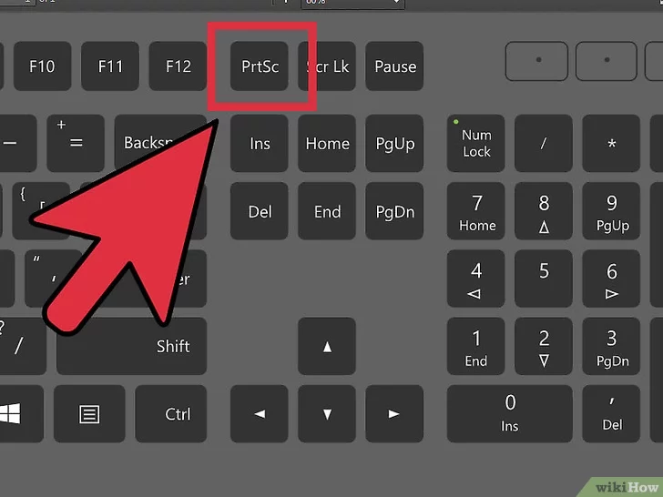
Inleiding
De Print Screen Toets (ook wel PrtScr) dateert van de tijd dat er nauwelijks nog thuiscomputers (pc’s) bestonden. Het waren meer de universiteiten en onderzoeksinstanties die de computer als nuttig gereedschap goed konden gebruiken.
Via de Print Screen toets konden ze een afdruk maken van datgene wat zij op de monitor zagen, ook wel een schermafdruk genoemd.

De z.g. IBM compatible toetsenborden (en dat zijn de toetsenborden die wij gewoonlijk tegenkomen) voorzien nog steeds in deze toets.
Windows heeft vanaf haar ontstaan deze toets gelukkig ook gezien als een nuttig ding en daar ondersteunende software voor geleverd. Hiervan kunnen we nu dus naar behoefte gebruik van maken.

Dit lesje zal het gebruik van de Print Screen toets verder behandelen.

Uitvoering A (schermafdruk van een volledig scherm of venster)
- Bepaal waarvan je een schermafdruk wilt maken, bijv. het actuele Bureaublad
- Druk op de toets Print Screen
- Open WordPad* (via Zoeken)
- Klik op Plakken, linksboven van het Lint
- Zie hier het resultaat

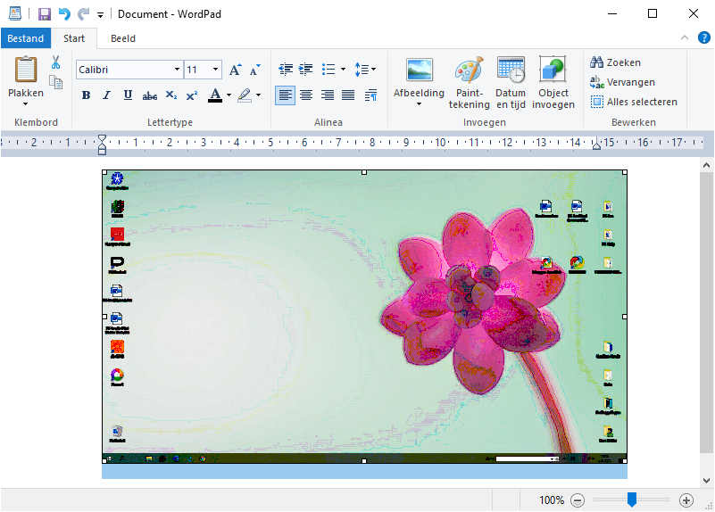
*Kan ook met een van de Word edities! Zie het voorbeeld.
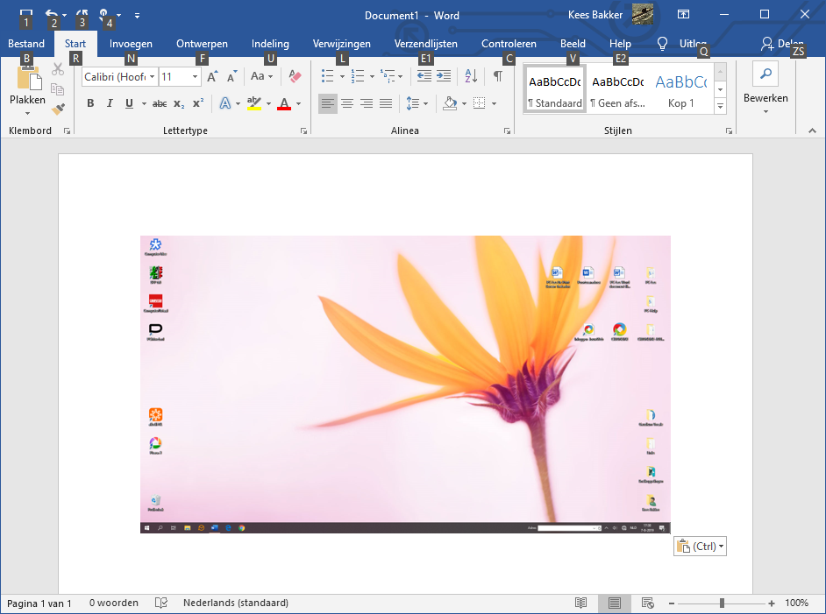

.

Uitvoering B (schermafdruk van een venster of ander kader)
- Bepaal waarvan je een schermafdruk wilt maken, bijv. een Windows melding
- Druk tegelijk op de Alt en de Print Screen toetsen
- Open WordPad of Word
- Klik op Plakken, linksboven van het lint
- Zie hier het resultaat in dit Word voorbeeld
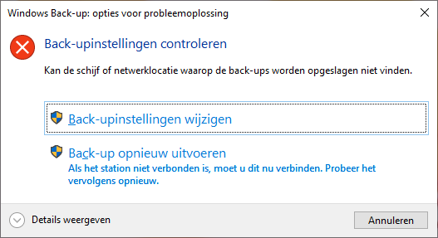
NB.: Voor beide uitvoeringen bestaat uiteraard de mogelijkheid om de WordPad of Word documenten op te slaan.
Op deze wijze is het mogelijk om deze documenten bijv. per Bijlage mee te verzenden met een e-mail.

Uitvoering C (een afbeelding, plaatje, of ander document)
- Bepaal waarvan je een schermafdruk wilt maken, bijv. van een stukje tekst met een plaatje over de werking van de warmtepomp
- Druk tegelijk op de Alt en de Print Screen toetsen
- Open Paint (via Zoeken)
- Klik op Plakken, linksboven in het Lint
- Zie op de volgende bladzijde het resultaat in Paint
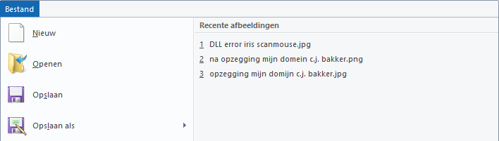
- Ga nu in Paint naar Bestand
- Onderstaand menu verschijnt
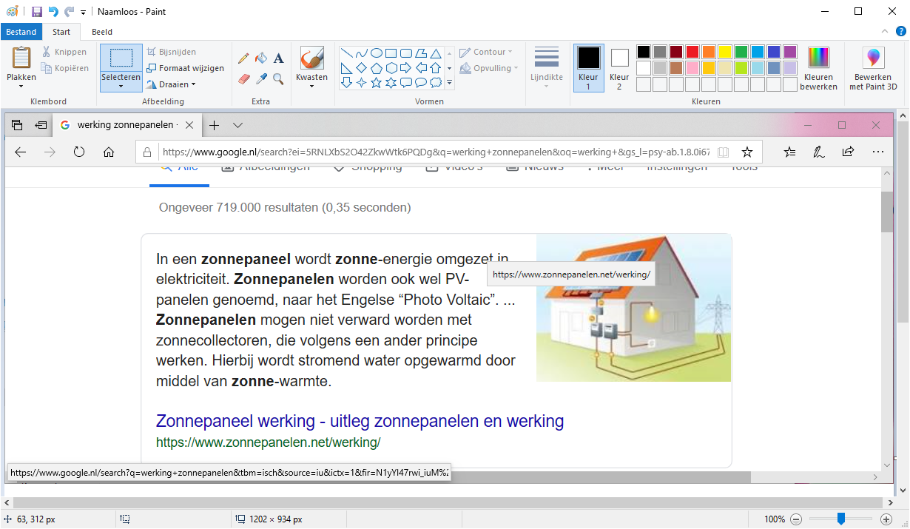
- Ga hier naar Opslaan als
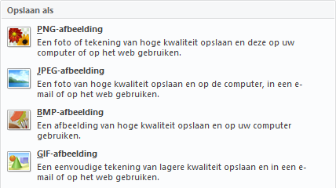
- En klik op JPEG-afbeelding
- Klik hier na op Opslaan, bijv. op het Bureaublad om het te gebruike als Bijlage voor een e-mail
.

De volgende link van wikipedia geeft wat informatie over de afkomst van de Print Screen toets
https://nl.wikipedia.org/wiki/Print_screen

SUCCES! Vragen/opmerkingen? Mail gerust naar cjbonline@quicknet.nl

